专题1 化学反应与能量
第二单元 化学能与电能的转化
课时1 原电池的工作原理
一、选择题
1．用下列仪器或装置(图中夹持略)进行相应实验，能达到实验目的的是
A | B | C | D
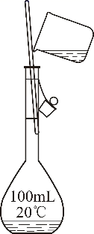 | 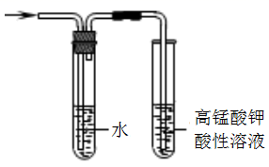 | 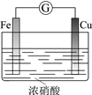 | 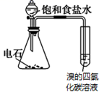
配250mL0.5mol•L⁻¹的NaCl溶液 | 检验溴乙烷消去产物中的乙烯 | 判断金属的活泼性：Fe＞Cu | 验证乙炔的还原性
A．A B．B C．C D．D
2．关于化学能、电能与原电池下列判断不正确的是
A．利用原电池装置，可以将化学能转化为电能
B．燃料电池是一种高效、环境友好的发电装置，能量转化率可高达100%
C．人们日常使用的电能主要来自火力发电
D．最早使用的锌锰干电池的寿命和性能都不如改进后的碱性锌锰电池
3．原电池的正负极不仅与电极材料的性质有关，也与电解质溶液有关，则下列说法正确的是
A．Mg、Al、稀硫酸组成的原电池，负极的电极反应式为
B．Mg、Al、NaOH溶液组成的原电池，负极的电极反应式为
C．由Fe、Cu、硫酸铜溶液组成的原电池，负极的电极反应式为
D．由Fe、Cu、溶液组成的原电池，负极的电极反应式为
4．微生物燃料电池可以净化废水，同时还能获得能源或有价值的化学产品，图1为其工作原理，图2为废水中浓度与去除率的关系。下列说法不正确的是
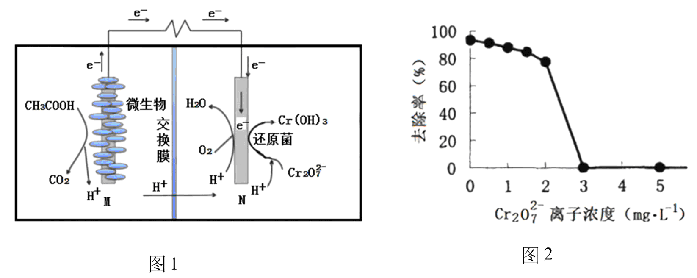
A．M为电池负极，被氧化
B．该电池工作时，M极的电极反应式为
C．当M极产生气体(标准状况)时，有4 mol电子从N极进入溶液
D．浓度较大时，可能会造成还原菌失去活性
5．有a、b、c、d四种金属电极，有关的实验装置及部分实验现象如下：
实验装置 | 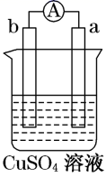 | 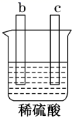 | 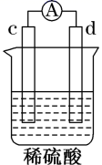 | 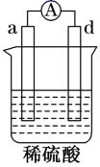
部分实验现象 | a极质量减小，b极质量增大 | b极有气体产生，c极无变化 | d极溶解，c极有气体产生 | 电流从a极流向d极
由此可判断这四种金属的活动性顺序是
A．a>b>c>d B．b>c>d>a C．d>a>b>c D．a>b>d>c
6．“太阳水”电池装置如图所示，该电池由三个电极组成，其中a为Ti0₂电极，b为Pt电极，c为WO₃电极，电解质溶液为pH=3的Li₂SO₄一H₂SO₄溶液。锂离子交换膜将电池分为A、B两个区，A区与大气相通，B区为封闭体系并有N₂保护。下列关于该电池的说法错误的是
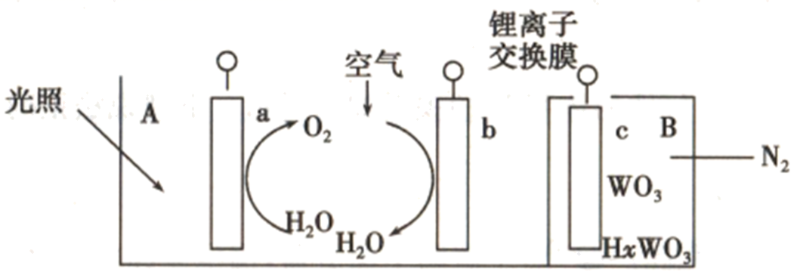
A．若用导线连接a、c，则a为负极，该电极附近pH减小
B．若用导线连接a、c，则c电极的电极反应式为H_{x}WO₃-xe^{一}=WO₃+xH⁺
C．若用导线先连接a、c，再连接b、c，可实现太阳能向电能转化
D．若用导线连接b、c，b电极的电极反应式为O₂+4H⁺+4e^{一}═2H₂O
7．如图所示是和形成的原电池，某实验兴趣小组做完实验后，在读书卡上的记录如下。则卡片上的描述合理的是
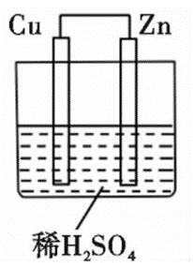
2021.6.18，实验后的记录：
① 为正极，为负极 ②极上有气泡产生，发生还原反应
③ 向极移动 ④ 若有0.5电子流经导线，则可产生0.25气体
⑤ 电子的流向是： ⑥ 正极反应式：，发生氧化反应
A．①②④ B．②④ C．②③④ D．③④⑤
8．科学家利用氨硼烷设计成原电池装置如下图所示，该电池在常温下即可工作，总反应为NH₃·BH₃+3H₂O₂=NH₄BO₂+4H₂O。下列说法正确的是
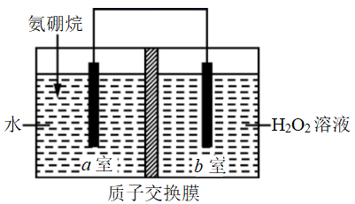
A．该装置将电能转化为化学能
B．b室为该原电池的负极区
C．a室发生的电极反应式为NH₃·BH₃+2H₂O-6e⁻=NH+BO+6H⁺
D．放电过程中，H⁺通过质子交换膜由b室移向a室
9．环境监测时，可通过传感器对空气中的含量进行监测，其工作原理如图甲所示；对空气中臭氧层的破坏过程如图乙所示，则下列有关说法错误的是
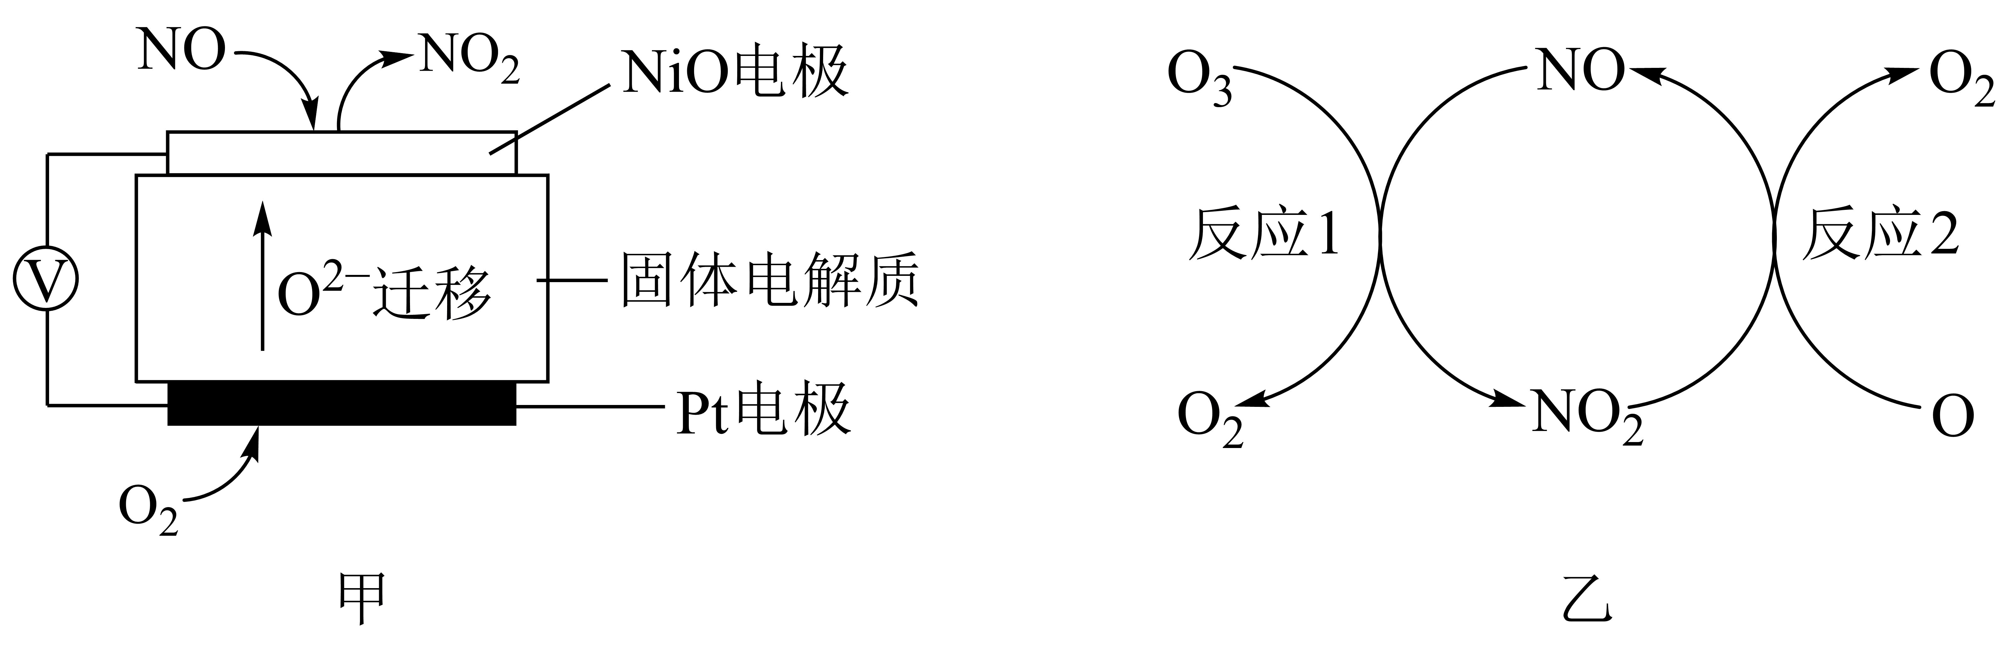
A．电极的电极反应式：
B．图甲中当有 参与反应时，转移了
C．图乙中在破坏臭氧层过程中起催化作用
D．把通入水中，发生反应的离子方程式为
10．将锌片、铜片、盐桥、导线、电流计和ZnSO₄溶液、CuSO₄溶液连接成下图装置，下列各叙述中正确的是
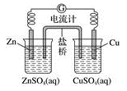
A．构成原电池，锌片作正极 B．铜片上有铜析出，锌片上没有
C．铜片附近Cu^{2＋}浓度不变 D．导线中电子的方向是由铜片流向锌片
11．阿伏加德罗常数是联系宏观和微观的桥梁，用表示阿伏加德罗常数的值，下列说法正确的是
A．在锌、铜和稀硫酸形成的原电池装置中，负极消耗6.5g，则溶液中有向锌片移动
B．常温下，5.6g铁片与足量浓硝酸反应转移的电子数目为
C．与足量充分反应，转移的电子数为
D．和的混合气体中含有极性共价键数目为
12．下列实验操作、实验现象及结论均正确的是
选项 | 实验操作 | 实验现象 | 结论
A | 先向某溶液中加入溶液，再加足量盐酸 | 开始时产生白色沉淀，后沉淀不溶解 | 原溶液中含有
B | 向淀粉溶液中加适量20%溶液，加热，冷却后加NaOH溶液至溶液呈中性，再滴加少量碘水 | 溶液变蓝 | 淀粉未水解
C | 将铁片插入稀硫酸中，一段时间后再往溶液中滴加少量溶液 | 开始时有少量气泡产生，加入溶液后，有大量气泡产生 | 形成Fe-Cu原电池，加快反应速率
D | 将铜粉加入溶液中 | 溶液逐渐变蓝 | 还原性：Cu>Fe
13．十九大报告中提出要“打赢蓝天保卫战”，意味着对污染防治比过去要求更高。某种利用垃圾渗透液实现发电、环保二位一体结合的装置示意图如下，当该装置工作时，下列说法正确的是
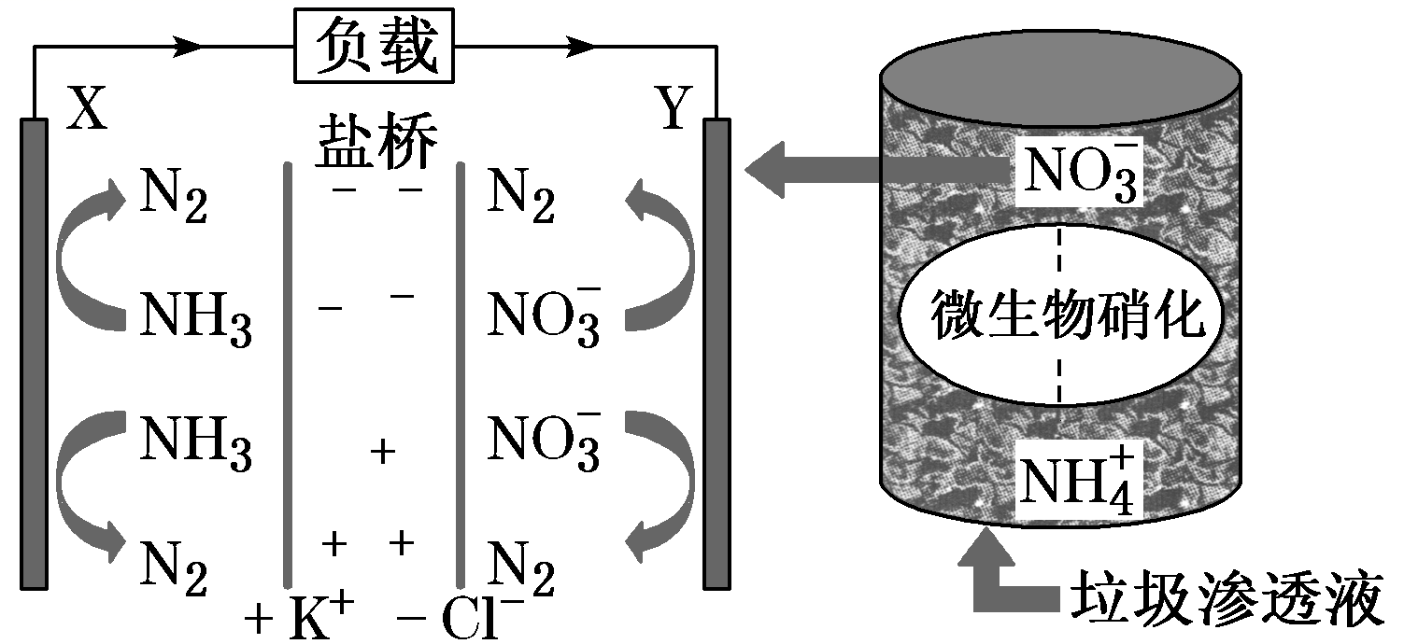
A．盐桥中Cl⁻向Y极移动
B．电路中流过7.5 mol电子时，共产生标准状况下N₂的体积为16.8L
C．电流由X极沿导线流向Y极
D．Y极发生的反应为2NO₃⁻＋10e⁻＋6H₂O=N₂↑＋12OH⁻，周围pH增大
二、填空题
14．(1) 把a、b、c、d四种金属片浸泡在稀硫酸中，用导线两两相连，可以组成各种原电池。若a、b相连，a为正极；c、d相连，c为负极；a、c相连，c上产生气泡；b、d相连，b质量减小，则四种金属的活动性由强到弱顺序为：___________。
(2) 碱性锌锰干电池比普通锌锰电池的使用寿命长且性能高，其构造如图所示，电池反应为：，其中作___________极，发生___________反应，电极反应式为___________。
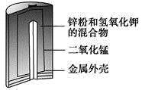
- 甲烷燃料电池采用铂作电极催化剂，电池中的质子交换膜只允许质子(H⁺)和水分子通过。其工作原理的示意图如下，请回答下列问题：
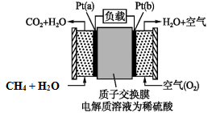
① 电极是电池的___________极，电极反应式为___________。
② 电解质溶液中的向___________(填“a”或“b”)极移动，电子流入的电极是___________(填“a”或“b”)极。③ 该电池工作时消耗(标准状况下)，则电路中通过___________mol电子。
15．回答下列问题
（1）NO₂、O₂和熔融NaNO₃可制作燃料电池，其原理见图1，石墨Ⅰ为电池的___________极；该电池在使用过程中石墨Ⅰ电极上生成氧化物Y，其电极反应式为___________。
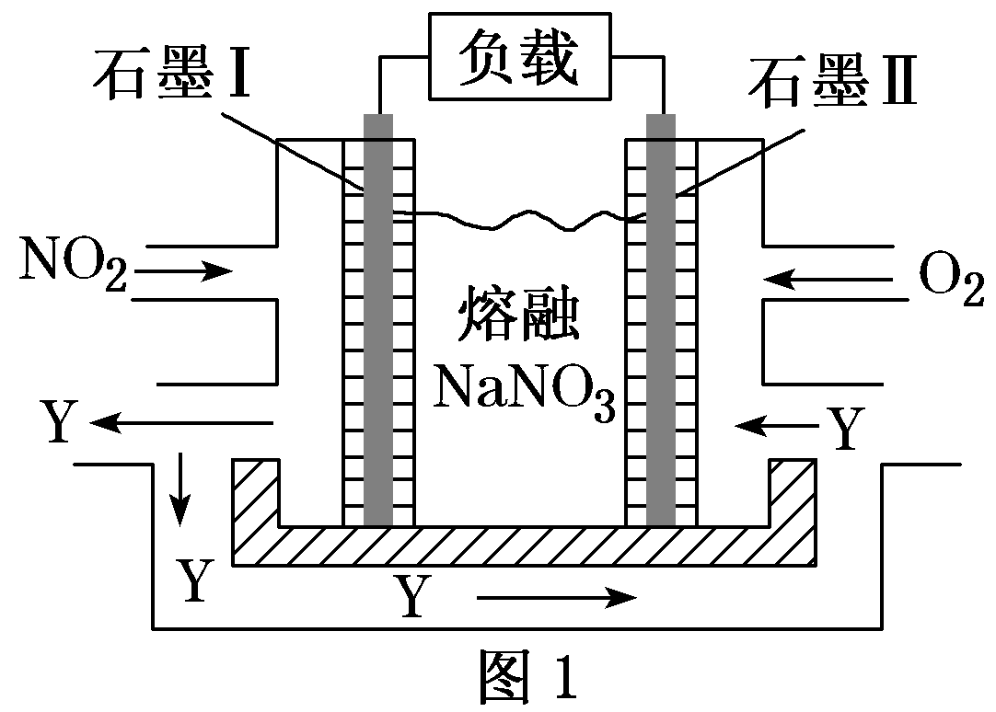
（2）化学家正在研究尿素动力燃料电池。用这种电池直接去除城市废水中的尿素，既能产生净化的水，又能发电，尿素燃料电池结构如图2所示：
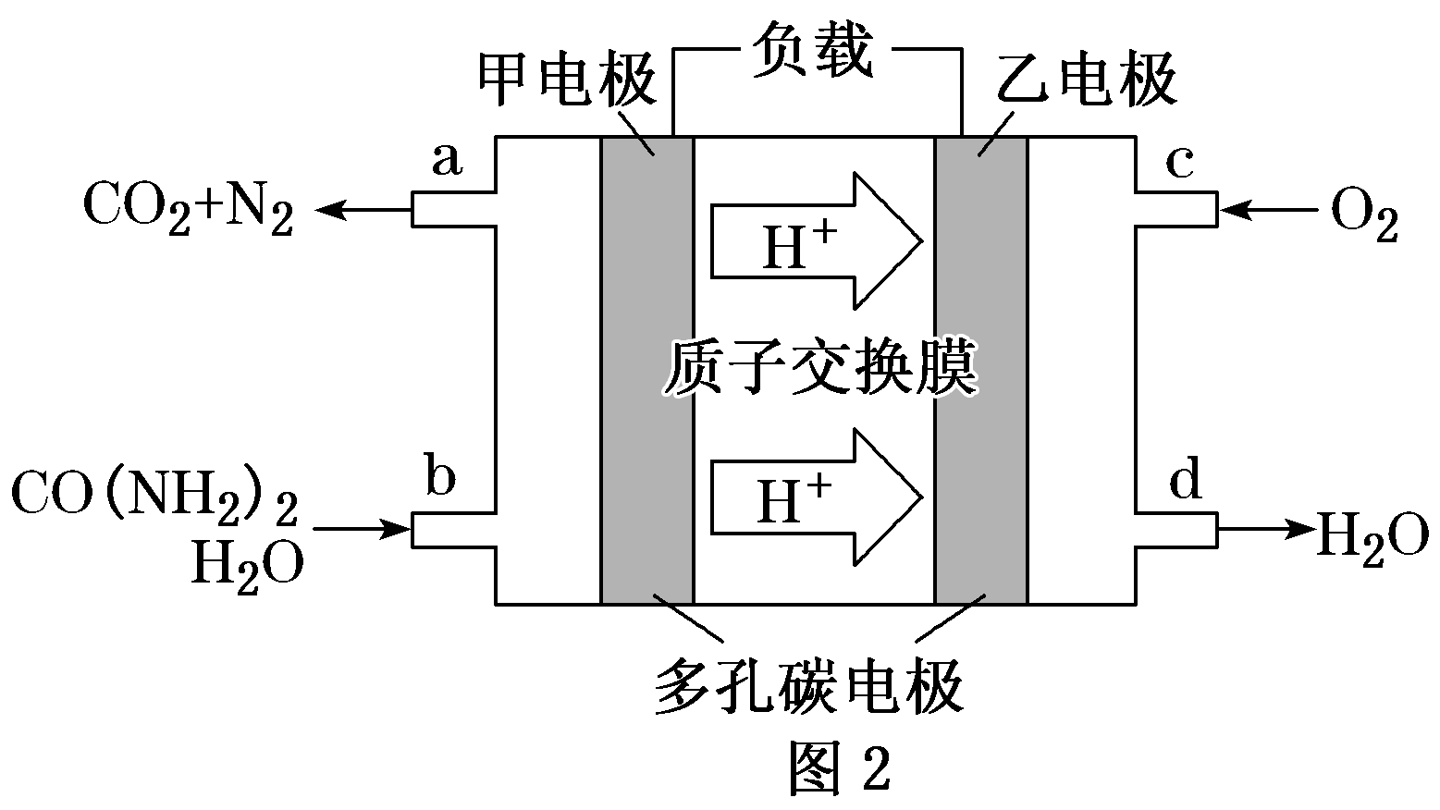
回答下列问题：
电池中的负极为___________(填“甲”或“乙”)，甲的电极反应式为___________，电池工作时，理论上每净化1 mol尿素，消耗O₂的体积(标准状况下)约为___________L。
16．(1) 利用原电池装置可以验证Fe³⁺与Cu²⁺氧化性相对强弱，如图所示。写出该氧化还原反应的离子方程式：___________。该装置中的负极材料是___________(填化学式)，正极反应式是___________。
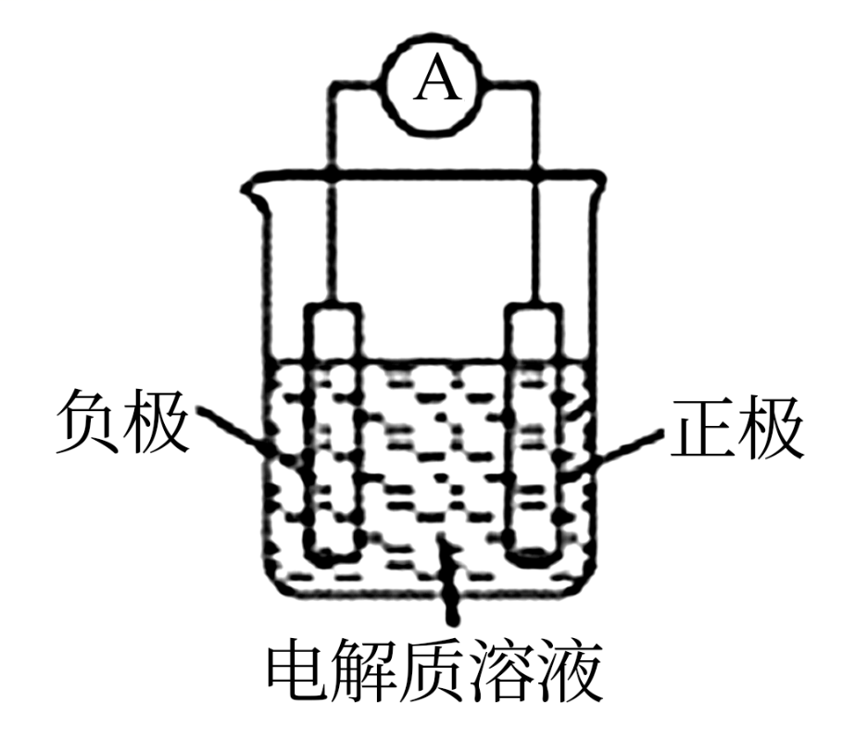
- 某研究性学习小组为证明为可逆反应，设计如下两种方案(已知：酸性溶液中Fe²⁺易被空气氧化为Fe³⁺)。
方案一：取5mL0.1mol/LKI溶液，滴加2mL0.1mol/L的FeCl₃济液，滴入5滴稀盐酸，再继续加入2mLCCl₄，充分振荡、静置、分层，取上层清液，滴加KSCN溶液，现象是___________，即可证明该反应为可逆反应。你认为此方案___________(“不严密”或“严密”)，理由是___________(用离子方程式表示)。
方案二：设计如图原电池装置，接通灵敏电流计，指针向右偏转，随着反应时间进行；电流计读数逐渐变小，最后读数变为零。当指针读数变零后，在右边的池了中加入1mol/L FeCl₂溶液，灵敏电流计指针向左偏转，即可证明该反应为可逆反应。你认为灵敏电流计“读数变为零”的原因是___________。
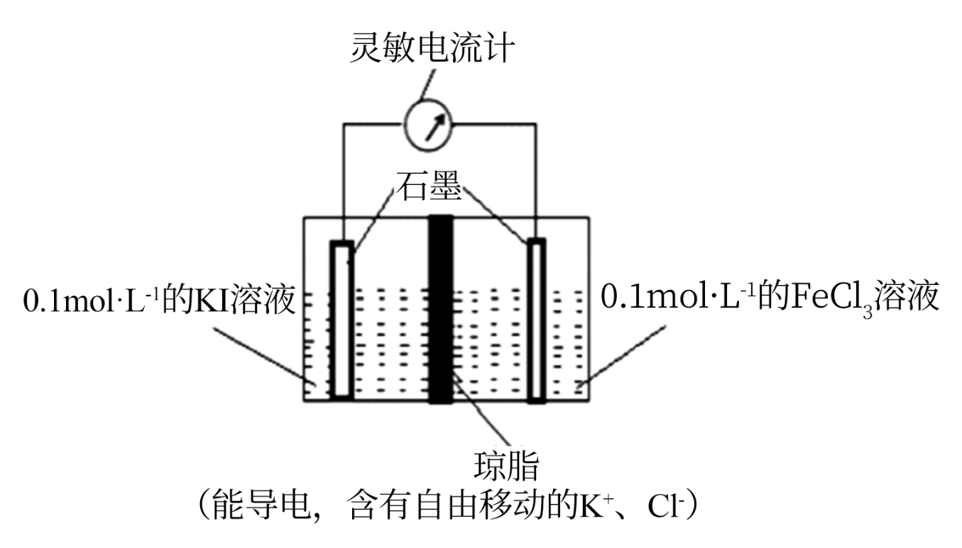

1．B 2．B 3．B 4．C 5．C 6．B 7．A 8．C 9．B 10．B
11．D 12．C 13．D
14．(1)
(2) 正极 还原
(3) ① 负极 ② b b ③ 4
15．（1） 负 NO₂＋NO-e⁻=N₂O₅
（2） 甲 CO(NH₂)₂＋H₂O-6e⁻=CO₂↑＋N₂↑＋6H＋ 33.6
16．(1) Cu+2Fe³⁺=Cu²⁺+2Fe²⁺ Cu Fe³⁺ + e⁻ = Fe²⁺
(2) 溶液变为血红色 不严密 4Fe²⁺+O₂+4H⁺=2H₂O+4Fe³⁺ 该可逆反应达到了化学平衡状态

